05.02.2024г.
КОНСУЛЬТАЦИЯ ДЛЯ КЛАССНЫХ РУКОВОДИТЕЛЕЙ

«КАК ОПРЕДЕЛИТЬ, ЧТО У ШКОЛЬНИКА БЛИЗОРУКОСТЬ: СОВЕТЫ ДЛЯ КЛАССНОГО РУКОВОДИТЕЛЯ
ОТ ОФТАЛЬМОЛОГА»

В данной консультации предлагаются рекомендации, чтобы предупредить близорукость у школьников.

В 2018–2020 годах в России реализовали Федеральную программу по мониторингу и профилактике ухудшения зрения у школьников «ПроЗрение». В рамках программы проводили тестирование остроты зрения школьников без очков или контактных линз. Обследовали около десяти тысяч учеников. Результаты показали, что у школьников с четвертого класса и выше показатели остроты зрения резко снижаются, и увеличивается процент детей с разницей остроты зрения между глазами.
Исследовали способность видеть изображение двумя глазами и получать единый зрительный образ. Выявили, что 10 процентов учеников не могут увидеть единое правильное объемное изображение при взгляде двумя глазами. Федеральная программа по мониторингу и профилактике ухудшения зрения у школьников указала на проблему зрения детей и рекомендовала предпринять меры педагогами и родителями.
У детей с близорукостью высокие риски иметь серьезные глазные заболевания, например, глаукома, отслойка сетчатки, центральная и периферическая дистрофия сетчатки. Из-за ранних тяжелых и необратимых нарушений зрения может возникнуть пониженная успеваемость. Поэтому важно предупредить развитие миопии учеников на каждом этапе обучения в школе.

Обратите внимание
При возможности и подходящих погодных условиях в школах можно проводить уроки физической культуры, природоведения, биологии, географии, труда на улице.

Причины близорукости у детей
При миопии хорошо видно те предметы, которые находятся близко – на расстоянии одного метра. Один из основных факторов близорукости – генетическая предрасположенность. Если один из родителей имеет патологию, то вероятность развития ее у ребенка выше. Фактор наследственности нельзя скорректировать, но есть другие причины, на которые может повлиять профилактика миопии.
Из-за учебной загруженности школьники мало проводят времени на улице – это еще одна причина миопии. ВОЗ рекомендует проводить не меньше 90 минут на свежем воздухе в светлое время суток ежедневно. Также раньше считалось, что повышенные зрительные нагрузки, например, работа с экраном, провоцируют миопию. Исследование показало, что ограничение зрительных нагрузок не влияет на рост близорукости.

Профилактика миопии в школе
Иногда школьники не догадываются о проблеме, поэтому не жалуются родителям на зрение. Педагоги в школе могут заметить изменения в поведении – школьник часто трет глаза, прикрывает один глаз или низко склоняется над книгой, когда читает, прищуривает при взгляде вдаль. Ребенок может жаловаться на частые головные боли, особенно после длительной зрительной нагрузки. Это главные симптомы близорукости. Если педагог заметит любой из признаков, он должен порекомендовать родителям обратиться к врачу-офтальмологу.
Для профилактики важно соблюдать достаточную освещенность помещения. В исследованиях выявили, что близорукие дети часто пребывали в кабинетах с неполным освещением – 1–30 lux. Для школьного класса рекомендуемая норма – 300–750 lux, для учебного стола – 300–500 lux.
Снизить нагрузку поможет зрительная гимнастика. Педагоги должны уделять время на уроке для гимнастики глаз.
ВАЖНО ЗНАТЬ

Надо ли сажать на первую парту школьника с плохим зрением
Выбор парты – вопрос педагогический, а не офтальмологический. Раньше офтальмологи выписывали очки с неполной коррекцией – сила линзы не соответствовала потребностям ребенка в высокой остроте зрения. Была доказана неэффективность неполной коррекции миопии. Сейчас выписывают очки и контактные линзы, которые полностью корректируют близорукость. В таких очках острота зрения высокая. В правильных очках ребенок видит хорошо с любого расстояния, поэтому нет необходимости сажать ребенка поближе к доске.
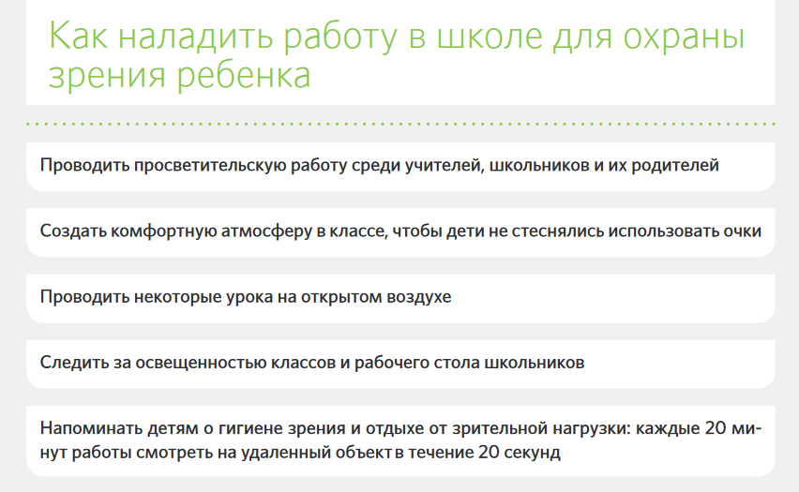

Источник информации: https://e.nshkoli.ru/1067329?btx=4844156&mailsys=ss&utm_campaign=letter_client_2024.02.03_er_nshkoli_03022024&utm_content=4844156&utm_medium=letter&utm_source=letter_client

Материал подготовлен руководителем ШМО Стефутиной И.В.

